Aurora ETERNA

30 maggio 2019 – 31 gennaio 2020

“A chi crede al Segno dei Sogni”
Cesare Verona, Presidente e Amministratore Delegato di Aurora

“Un percorso concettuale e allegro, un’estetica minimalista e luminosa. Un racconto che attraversa l’arte, il design e la storia di questi 100 anni. Aurora eterna!”
Cécile Angelini, curatrice della mostra

Officina della Scrittura è lieta di presentare la sua nuova mostra, “Aurora ETERNA”, ideata in occasione dei cento anni di Aurora, la storica Manifattura torinese di penne, ambasciatrice nel mondo del Made in Italy d’eccellenza.

L’esposizione mette a confronto la storia centenaria della famosa azienda, entro le cui mura sorge dal 2016 anche il Museo Officina della Scrittura, con il corso degli eventi politici, culturali e artistici dell’Italia e non solo dal 1919 al 2019.

Per ogni decade, un dialogo malizioso è stabilito tra due linee del tempo – il mondo di Aurora e l’aurora del Mondo – mentre una penna iconica condivide lo spazio con opere d’arte, oggetti di design e documenti storici.

Ogni sezione della mostra viene pensata come una singola “aurora”, fatta di eventi e di oggetti che hanno lasciato il proprio segno nel mondo entrando nella Storia.

Un ritratto di Marilyn di Philippe Halsman discorre con un modellino di aereo firmato Carlo Mollino, la Pipistrello di Gae Aulenti illumina la Panton Chair di Verner Panton, una litografia di Giorgio De Chirico incontra un manifesto di Sol LeWitt e un porta-oggetti di Joe Colombo; i due quadri di Bruce Nauman contemplano il Tempo libero di Bruno Munari. Sono anche presenti opere di BHQF, David Delruelle, Peter Downsbrough, Lotta Hannernz, Albert Peppermans, Kelly Schacht e Nari Ward, insieme a corrispondenze e documenti di Gabriele d’Annunzio, Carlo Biscaretti di Ruffia e Gio Ponti.

L’ultima decade – del 2019 – è costituita da lettere dedicate al museo, scritte – per alcuni con una penna Aurora! – da 26 artisti e autori internazionali come Emilia Azcárate, Paolo Babbiotti, Pascale Barret, Louise Bellamy, Leonardo Caffo, Lieven De Boeck, Hannah De Corte, Gian Giacomo Della Porta, Georges Didi-Huberman, Sébastien Fayard, Fred Forest, Michel François, Régis Gonzalez, Francesco Granieri, Ezio Gribaudo, Giorgio Griffa, Arturo Herrera, Emilio Isgrò, Pierre Jourde, Selçuk Mutlu, Giulio Paolini, Fabienne Radi, Stéphanie Roland, Rayyane Tabet, Agnès Thurnauer, David Tremlett.

Dieci le penne iconiche scelte per rappresentare la creatività della Manifattura Aurora: dalla R.A.00 (Rientrante Aurora) una piccolissima penna stilografica in ebanite di nemmeno 6 centimetri pensata per essere portata al polso dalle debuttanti dei primi anni ’20 per agevolarle nella compilazione del carnet di ballo; alla successiva R.A.3 Egizia degli anni ‘30 laminata d’oro con fregi che ricordano l’antico Egitto. Dall’Asterope che si apre e si chiude con una sola mano dedicata agli uomini d’affari degli anni ‘40 con poco tempo a disposizione; all’Aurora 88, la straordinaria penna creata con Marcello Nizzoli nel ‘47 e tuttora in produzione. Non poteva mancare la mitica Auretta frutto della collaborazione con Albe Steiner, ospite fissa negli zaini degli studenti negli anni ‘60; né tantomeno le iconiche Hastil e Thesi disegnate da Marco Zanuso negli anni ‘70 e da allora esposte al Moma di New York. Per finire un tributo alle creazioni più recenti: Ipsilon, la penna dal fermaglio inconfondibile realizzata in collaborazione con Giampiero Bodino; Optima, l’attualizzazione di una penna degli anni ‘30 caratterizzata da un’originale greca sull’anello e infine una Giuseppe Verdi simbolo delle creazioni più prestigiose e più preziose della maison.

Tante fotografie storiche e oggetti particolari completano questa ricca collezione, resa possibile grazie alla collaborazione di enti culturali italiani come il Centro di Conservazione e di Restauro La Venaria Reale, la Fondazione Camera, la Comunità Ebraica di Torino, Casa Mollino, L’Istituto Veneto di Scienze Lettere ed Arti di Venezia, il Museo dell’Automobile di Torino (MAUTO), Girolamo Luxardo S.p.A, le Officine Grande Riparazioni (OGR), Noire Gallery, Art to Date, Ansa e di collezionisti privati.

Una mostra su Aurora vista attraverso l’arte, il design e la storia. Aurora ETERNA propone, così, una nuova lettura – estetica – di questi ultimi cento anni, ma anche dei prossimi cento.

Credits

Curatrice: Cécile Angelini

Comitato Scientifico:
Dario Disegni, Presidente del MEIS – storia della comunità ebraica di Torino
Carlo Salone, Università di Torino – sviluppo della città di Torino
Ermanno Tedeschi – arte contemporanea
Paola Zanovello, Università di Padova – archeologia e turismo

Promotori:
Associazione Culturale Aurea Signa
Aurora Penne

Progetto allestitivo:
arch. Sergio Mazzoni, Cécile Angelini

Grafica:
Vincenzo Pace e Elisa Pagin

Archivio storico Aurora:
Valentina Lombardo

Sviluppo progetto:
Giulia Deotto

Comunicazione:
Eleonora Martone

Patrocini:
Regione Piemonte, Città Metropolitana di Torino, Città di Torino, Circoscrizione 6, Camera di commercio industria artigianato e agricoltura di Torino, Comunità Ebraica, Dipartimento dei Beni Culturali - Università degli Studi di Padova.

Sponsor:
Istituto Veneto, Girolamo Luxardo S.p.A

Media Partners: Ansa, Art to Date

La mostra rientra in:
Fo.To – Fotografi a Torino 2019

SCHEDA INFORMATIVA

“Aurora ETERNA”
a cura di Cécile Angelini

Periodo
31 maggio 2019 – 31 gennaio 2020
Inaugurazione e conferenza stampa giovedì 30 maggio 2019 dalle 18.30

Promossa e organizzata da
Associazione Aurea Signa - Officina della Scrittura
Manifattura Aurora Penne

Orari
Giorni feriali, escluso il mercoledì dalle 9.00 alle 18.00 (ultimo ingresso alle 17.00)
Ogni primo e ultimo weekend del mese dalle 10.00 alle 19.00 (ultimo ingresso alle 18.00)

Biglietti
Ingresso all’Officina della Scrittura, comprensivo della mostra (visita libera)
8 euro intero
6 euro ridotto per possessori di Abbonamento Musei, under 26 ed over 65.
Gratuito per bambini fino a 12 anni, disabili con accompagnatore.

Informazioni e prenotazioni Officina della Scrittura
Cécile Angelini info@officinadellascrittura.it +39 011 034 30 90
Eleonora Martone p.a.c.verona@aurorapen.it +39 011 273 41 86 int. 141

promotori | con il patrocinio di
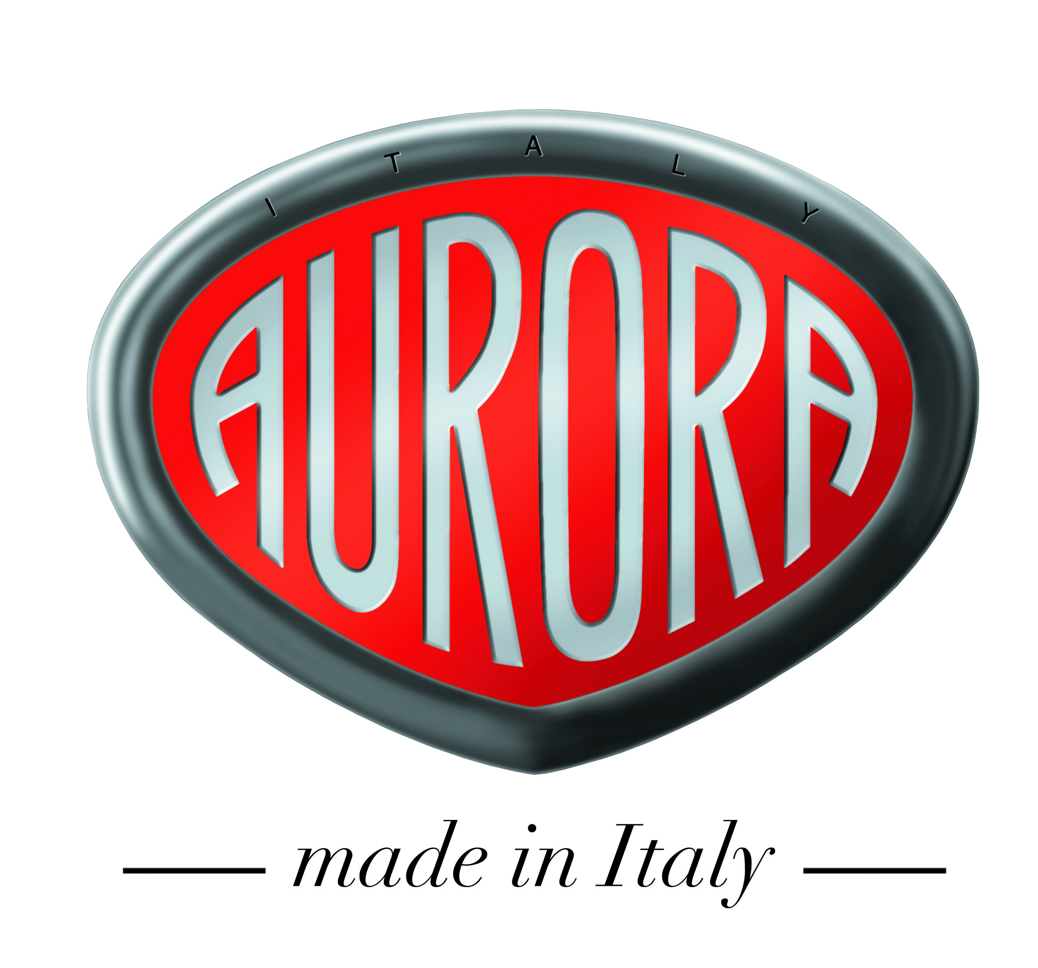


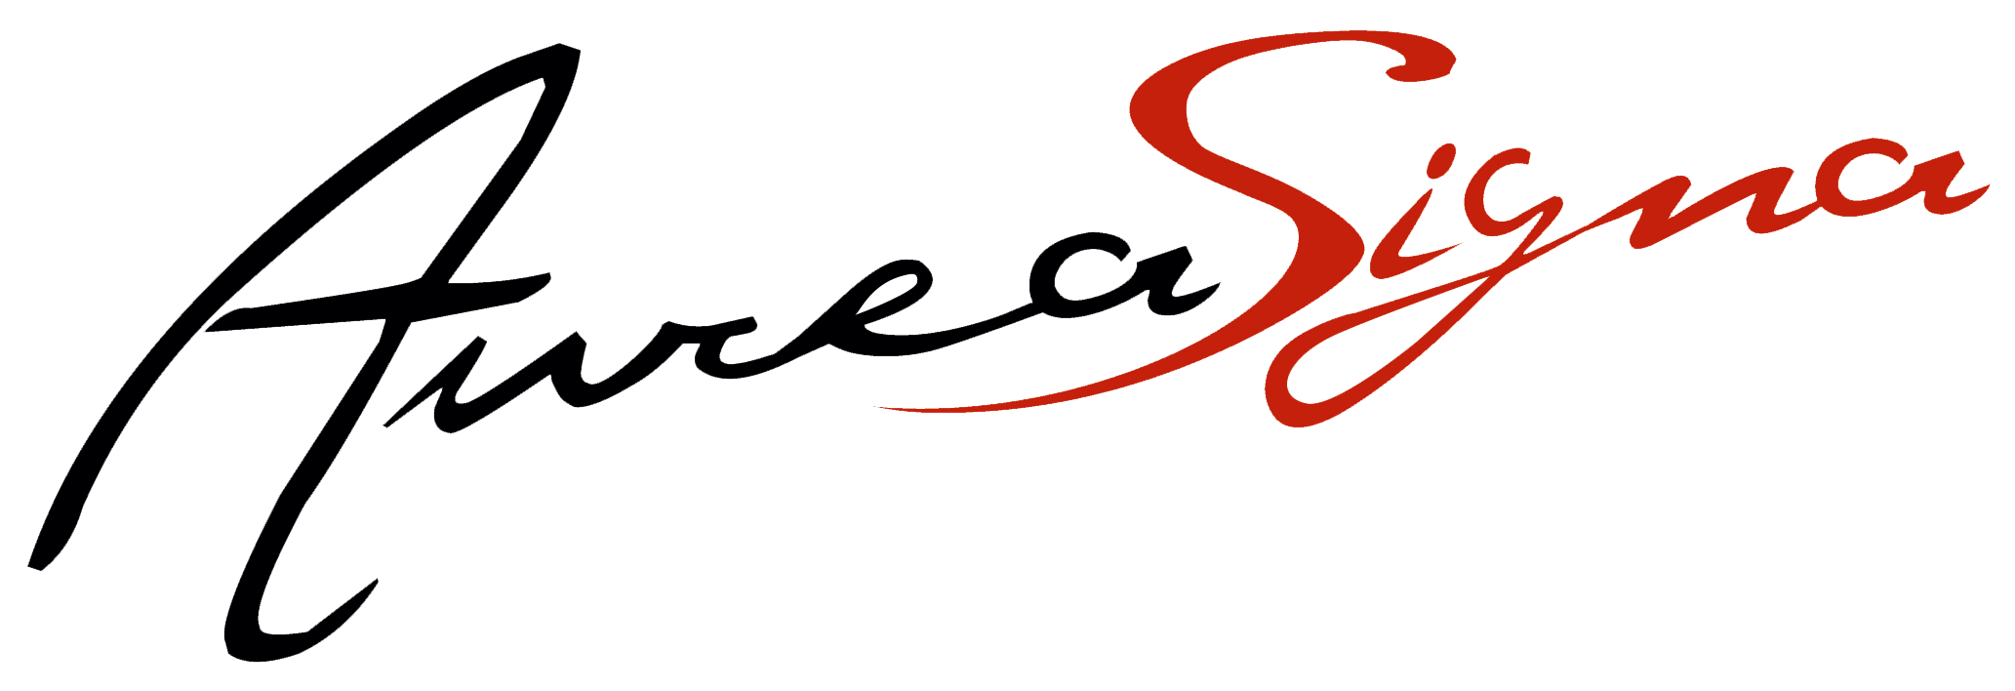
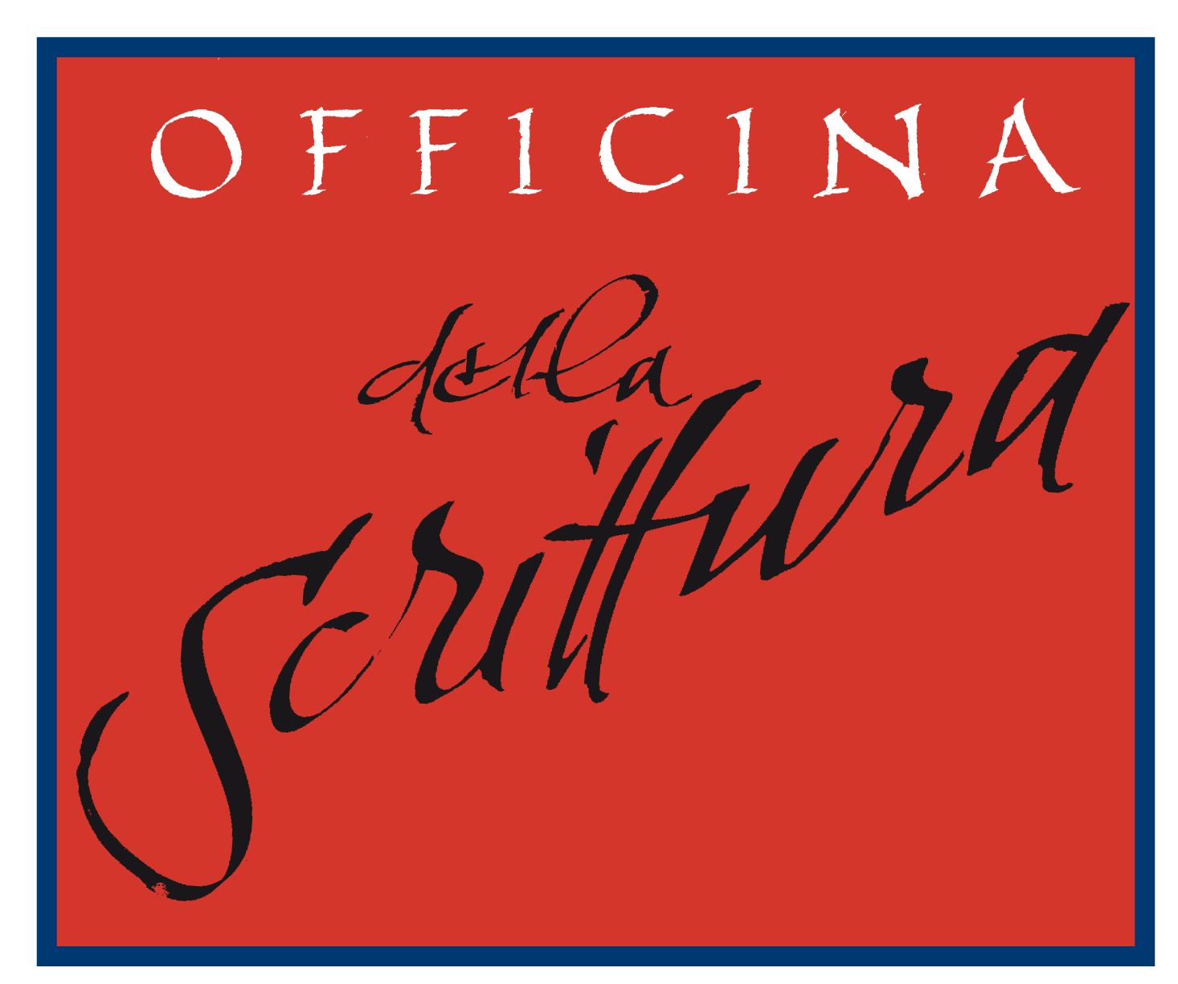


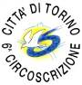

media partner


